本校98年11月17～19日於本校操場舉辦班際壘球錦標賽。在同學們得知有壘球比賽後無不加緊練習，各班從選人、選守備位置到安排打擊順序無不用心安排，就是為了在這一次的比賽當中可以獲得冠軍。除了必定練習的體育課，全校同學在自習課、下課、或是有空的時間一見面談論的就是壘球，希望可以讓自己的壘球更進一步。比賽開始後，各班均有精采的演出，結果由高二A班獲得冠軍。班上的陳芳信老師本身對壘球就有很大的興趣，平時就帶領同學做有關壘球的訓練，這次獲得冠軍可說是實至名歸。各個同學們也藉由這次比賽，使自己的球技更上一層樓，並從比賽當中了解到團隊精神。

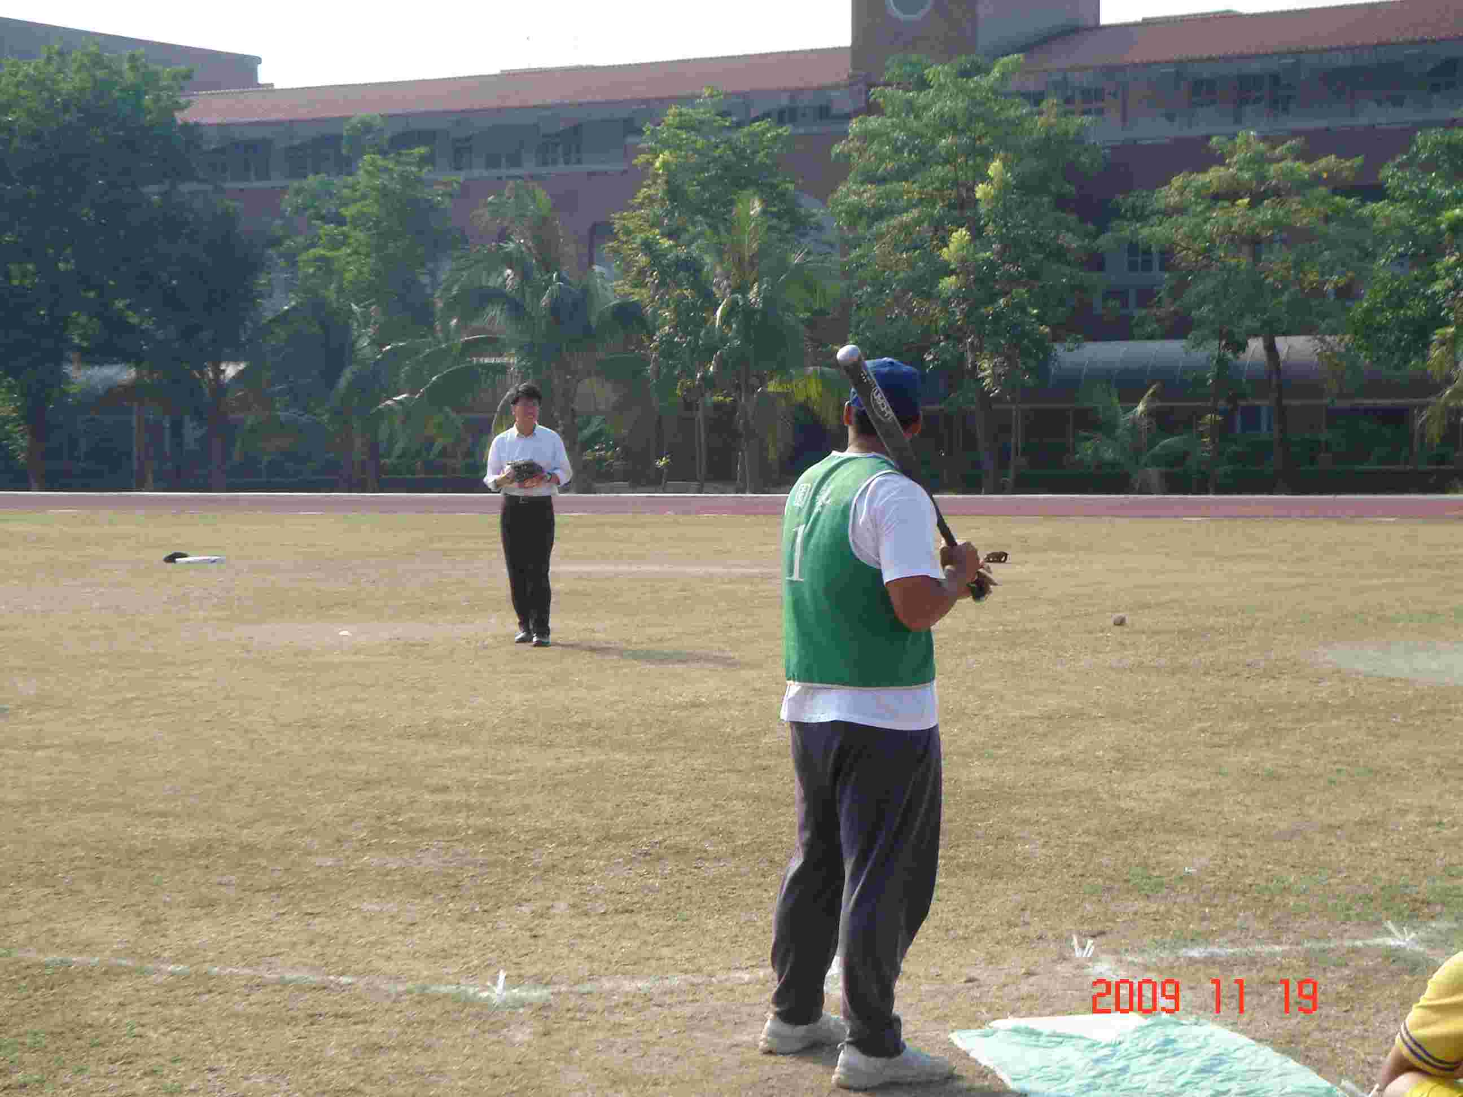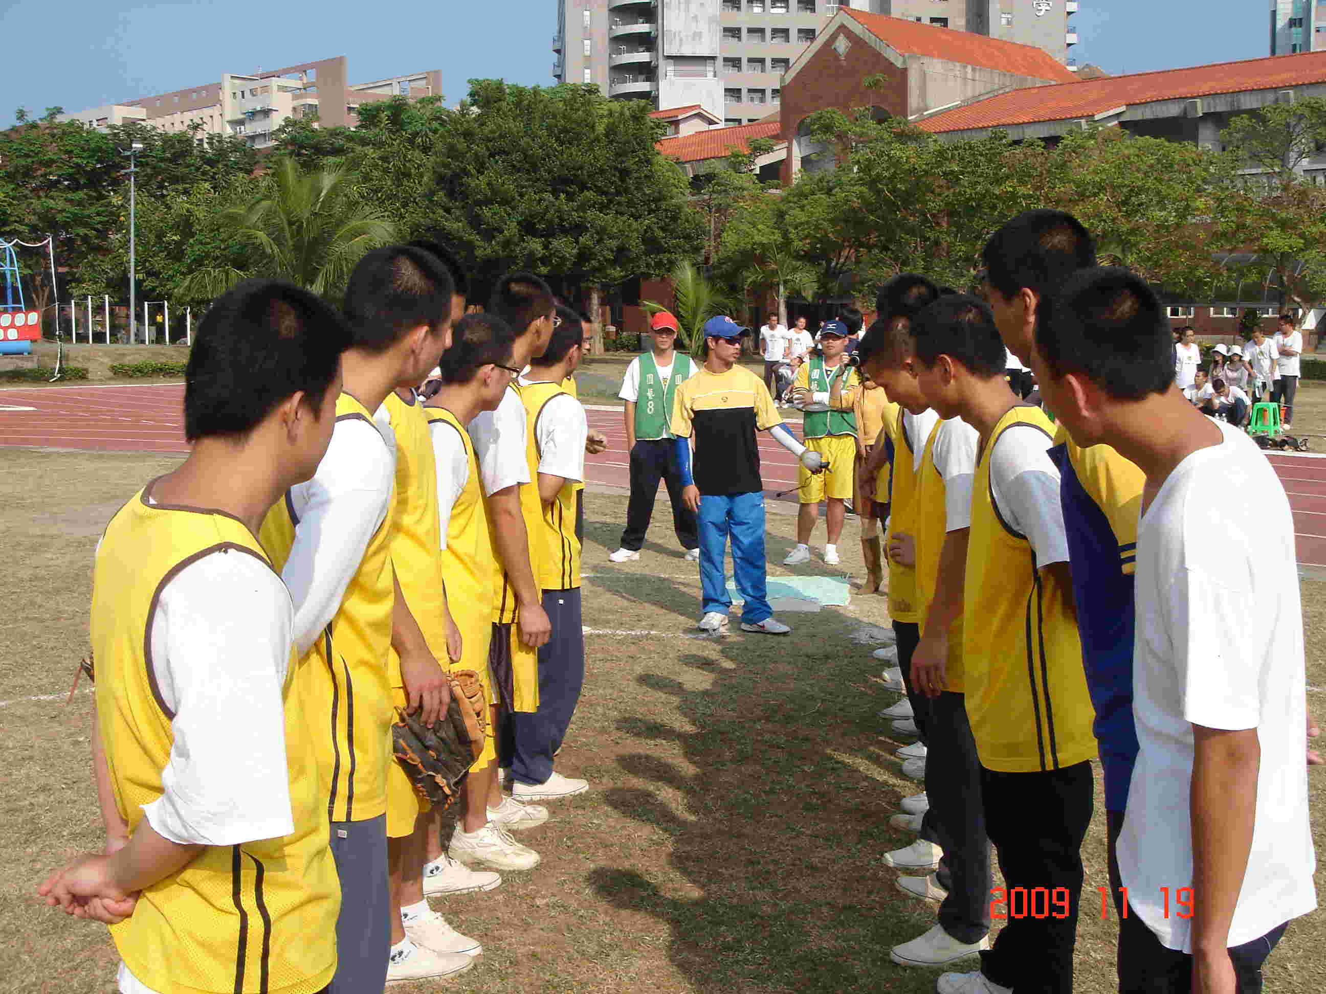
恭請校長開球 冠軍賽前先禮後兵
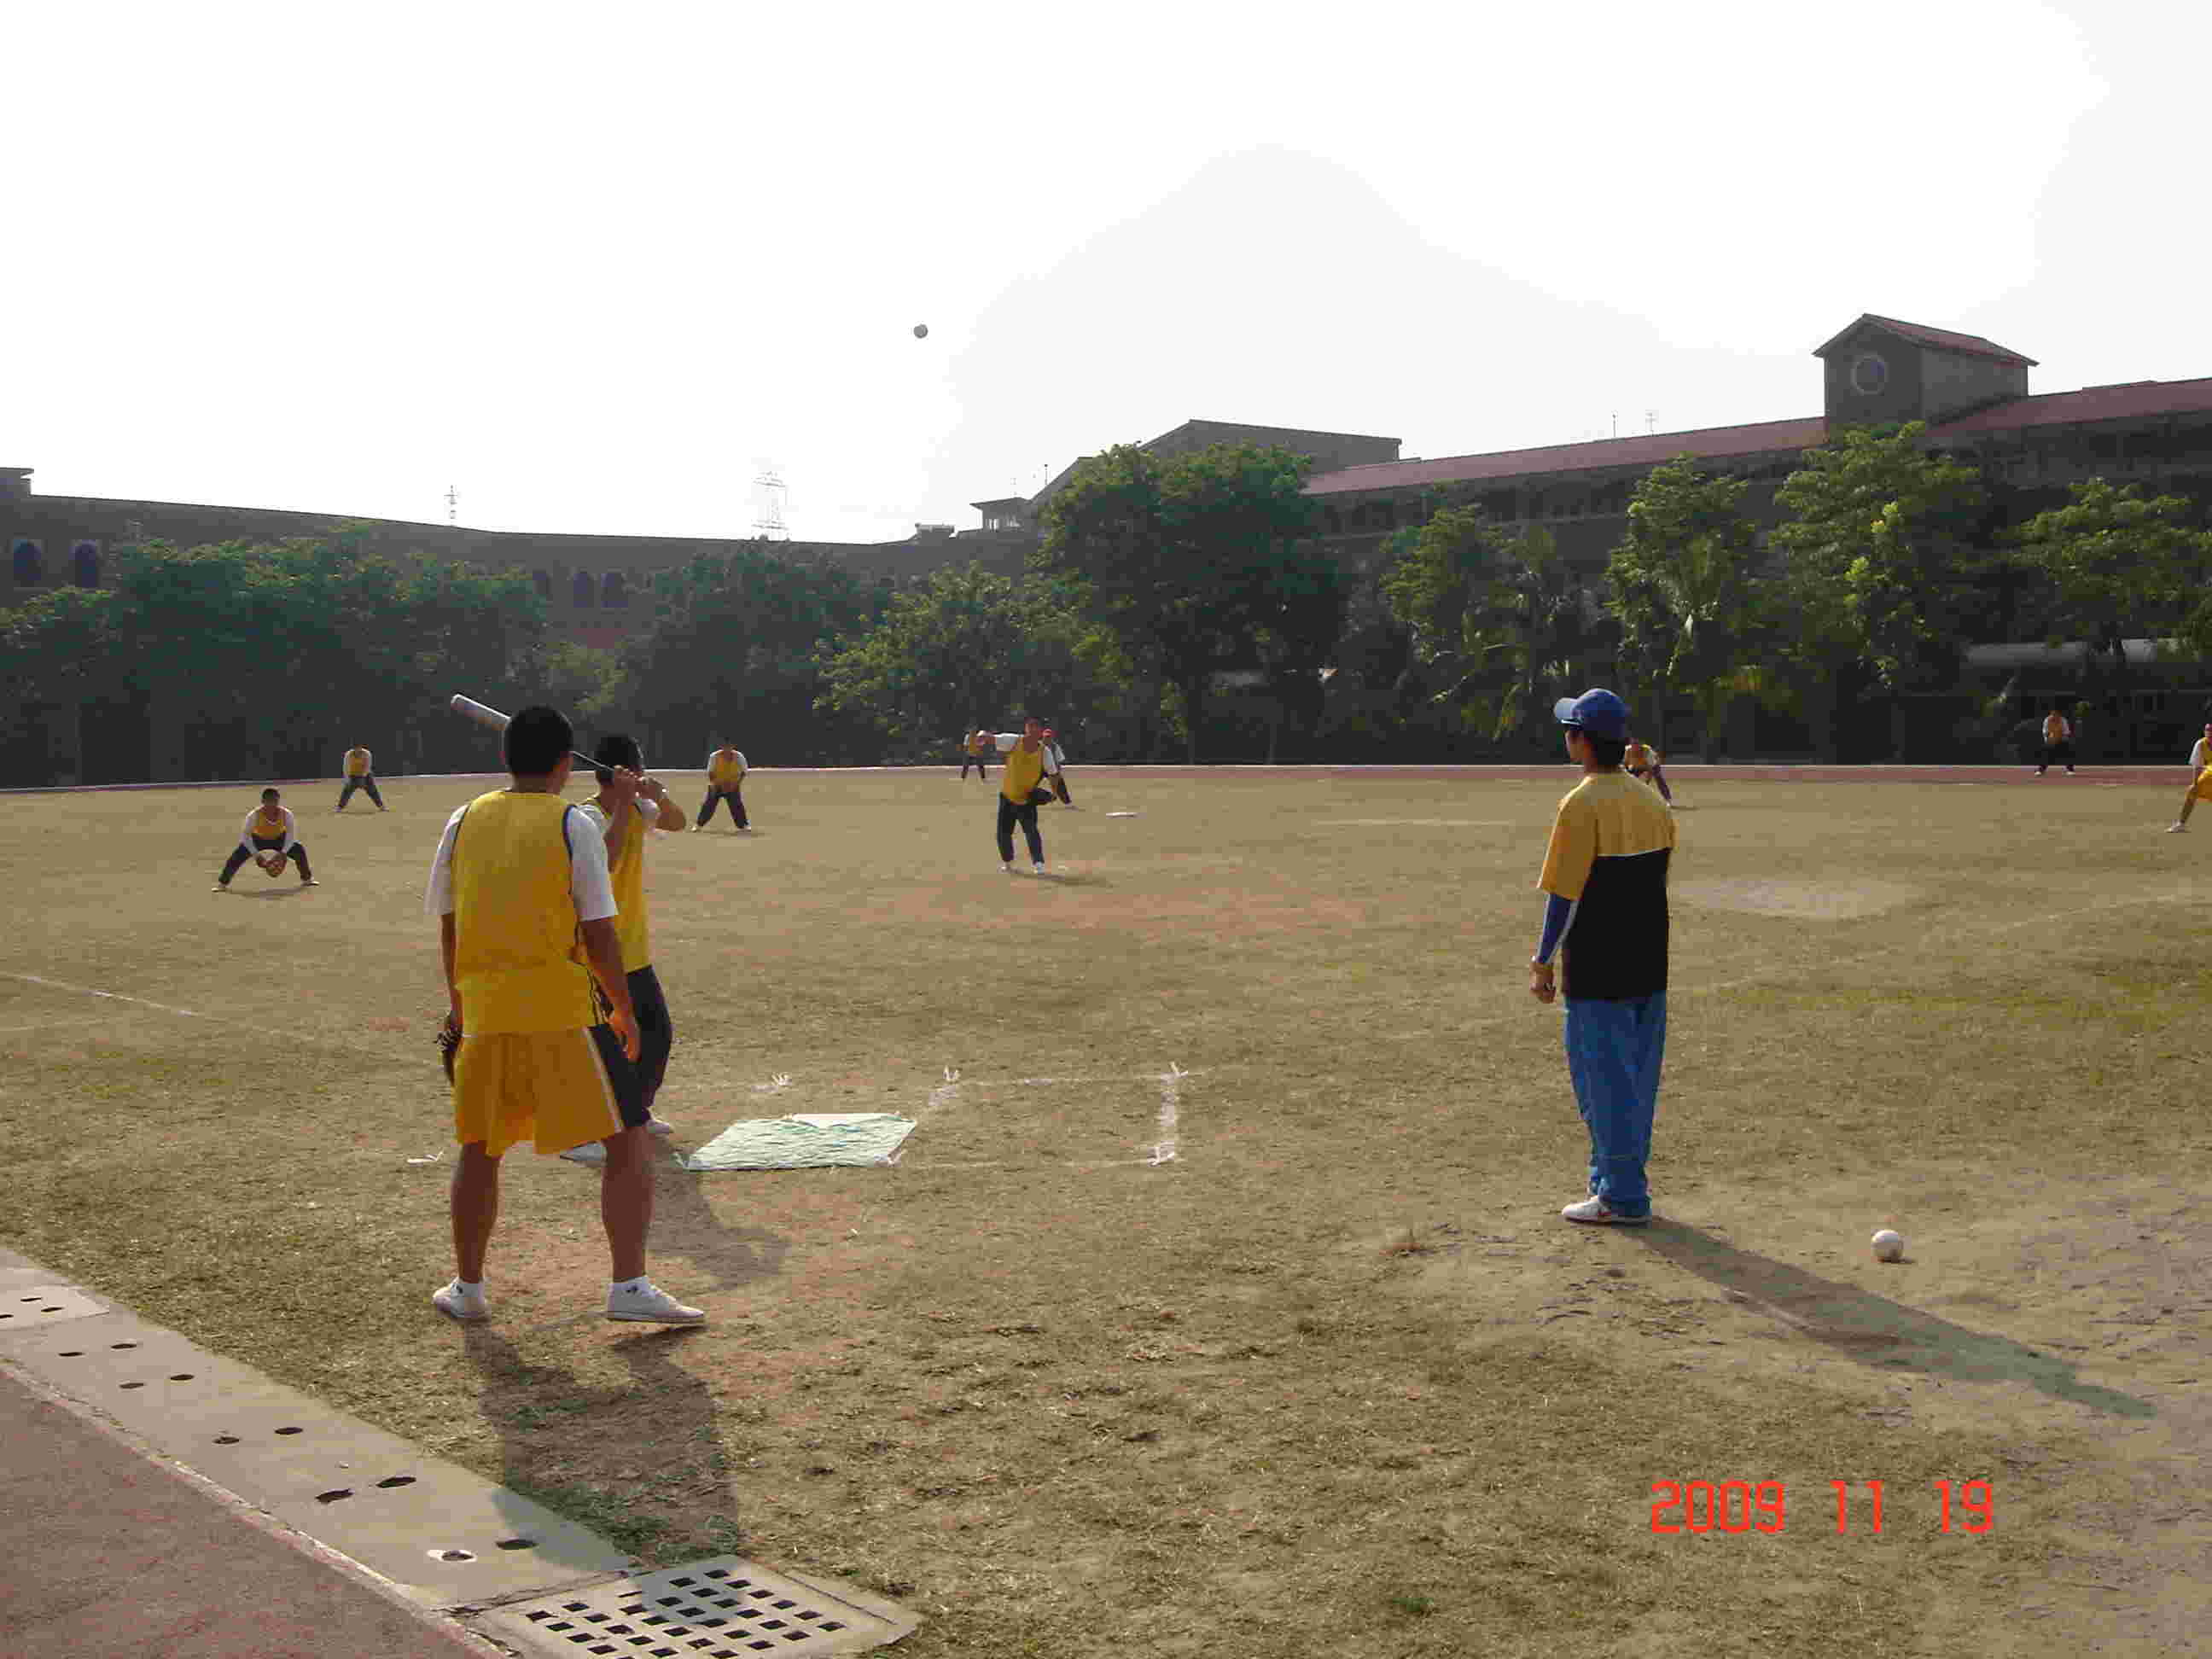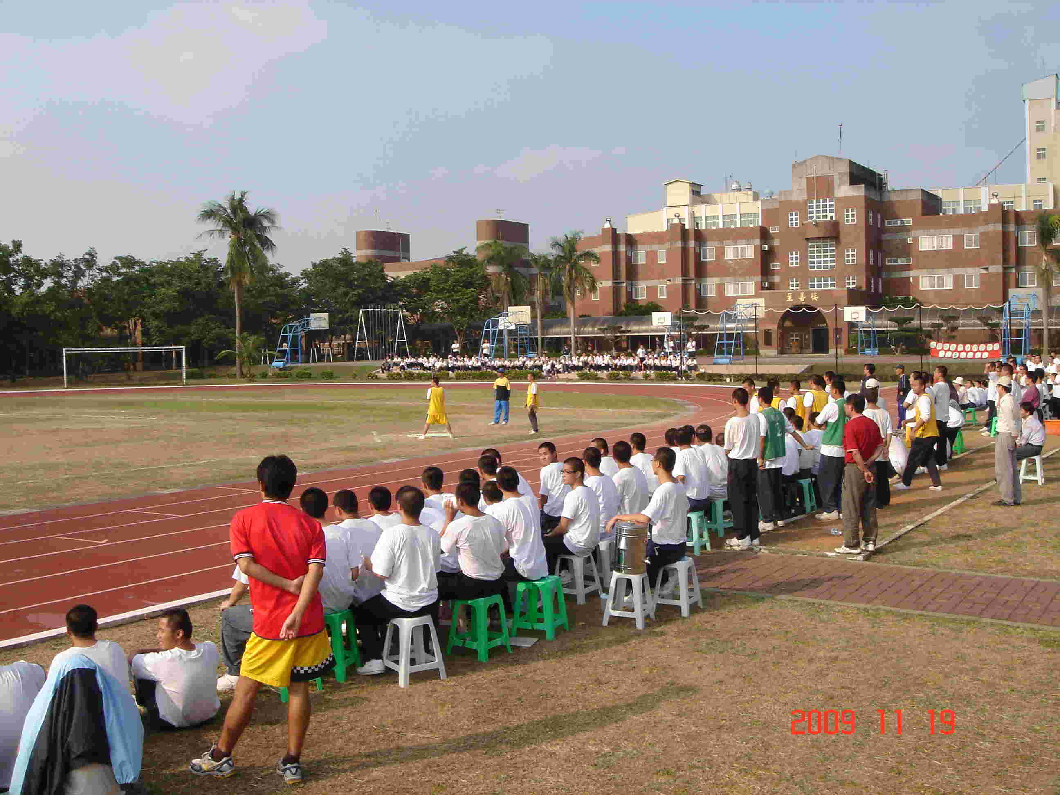
冠軍賽的精彩畫面 全校師生一同於操場參與盛況

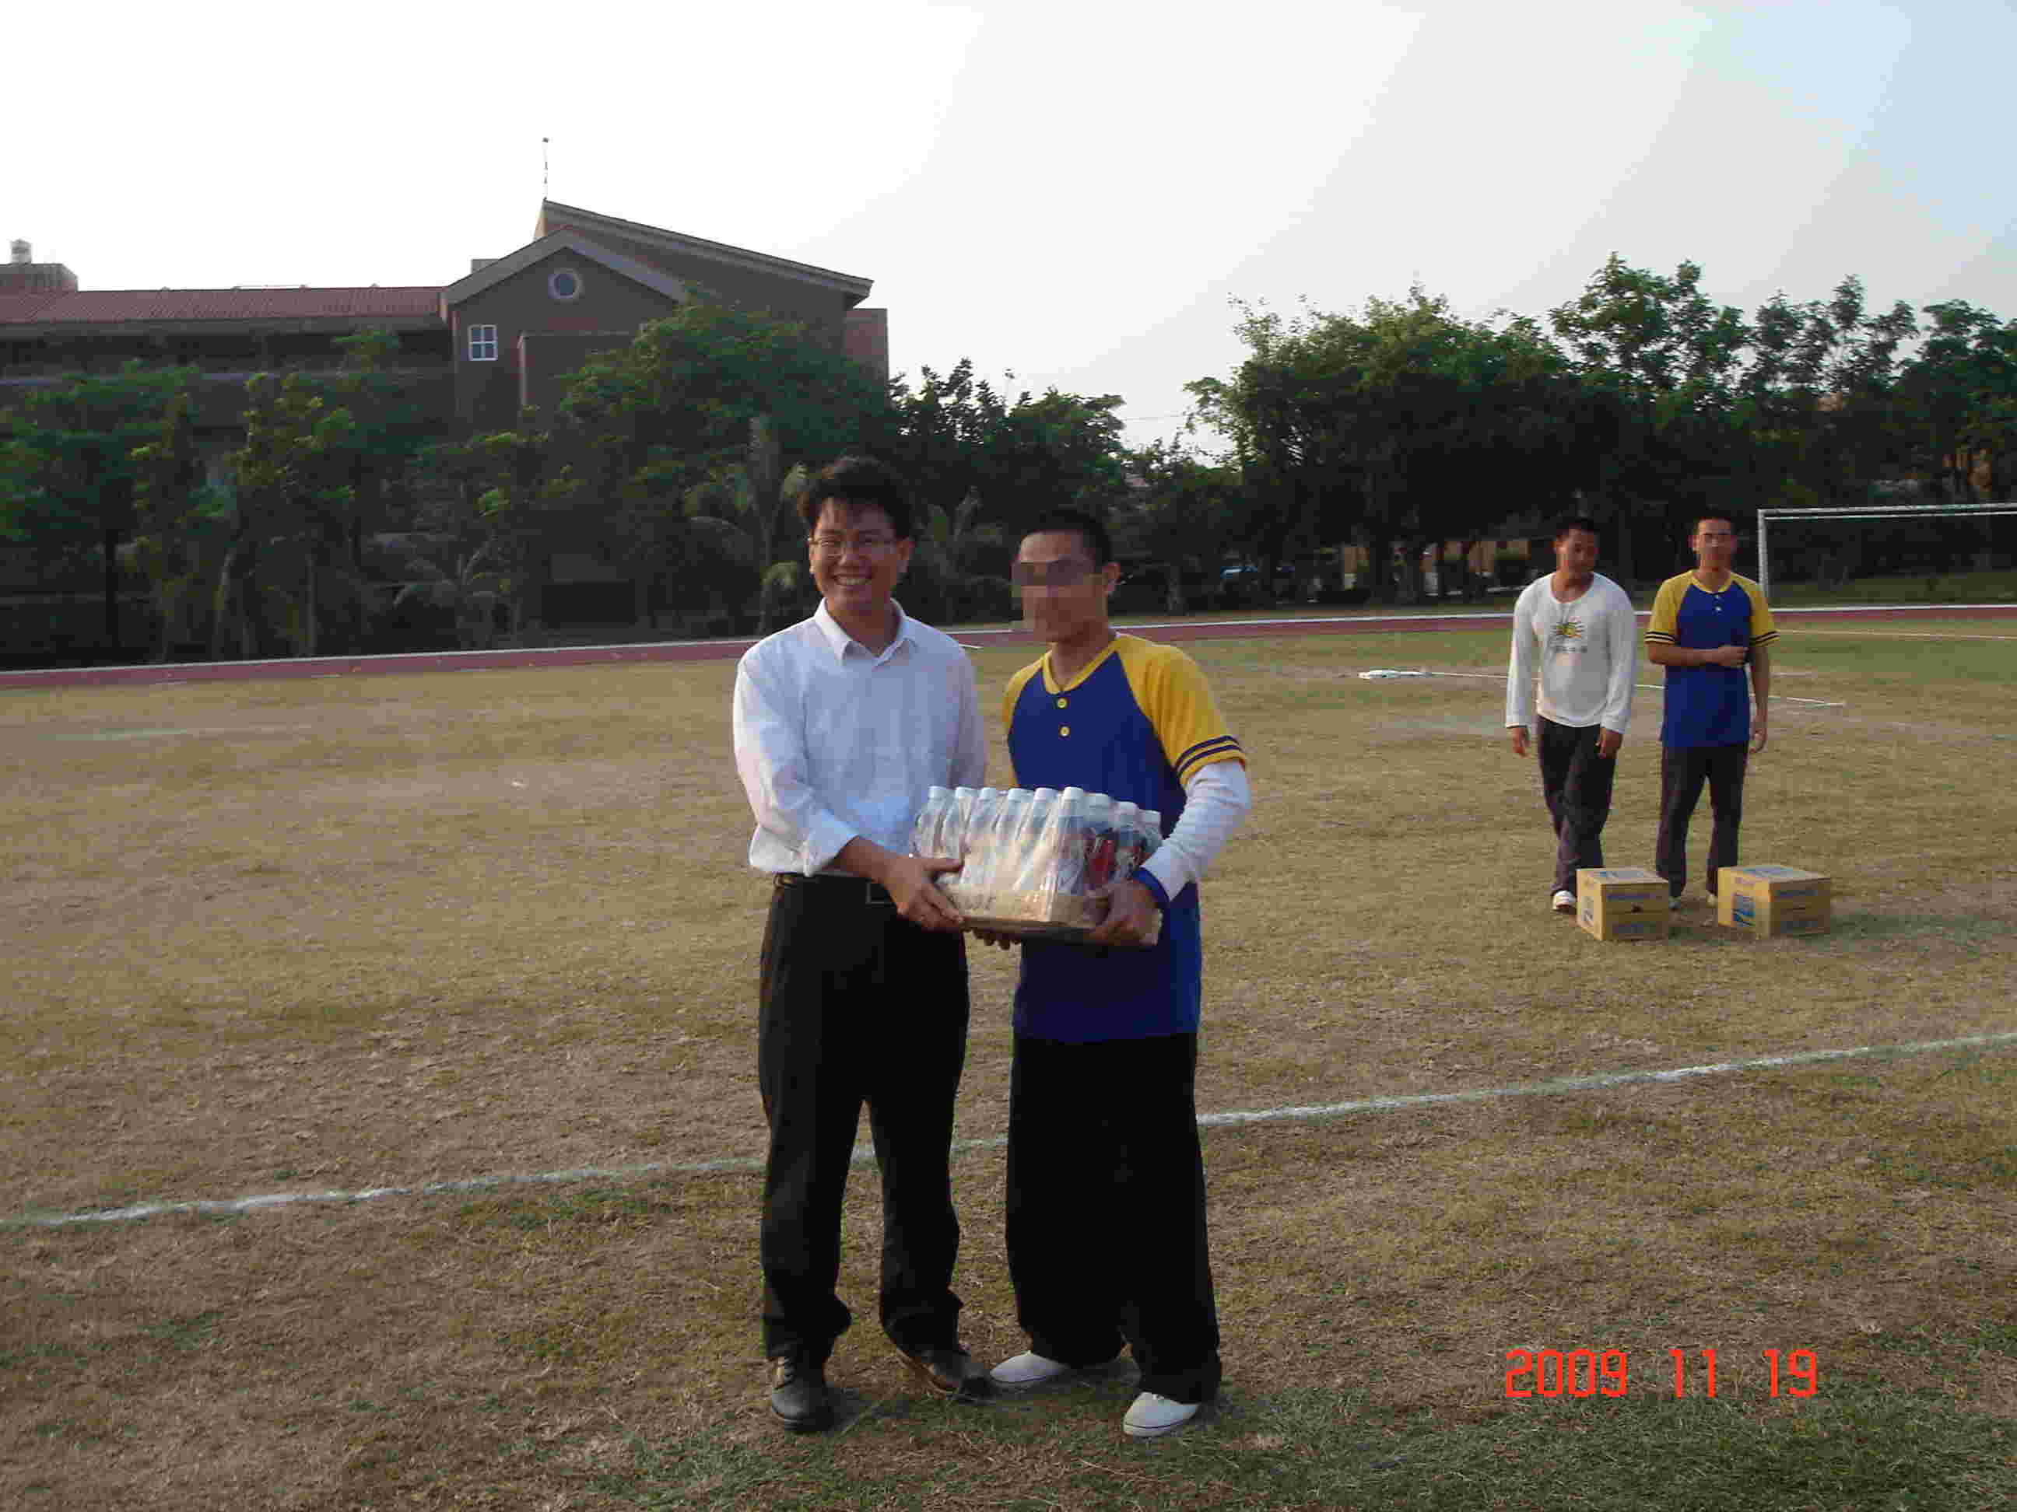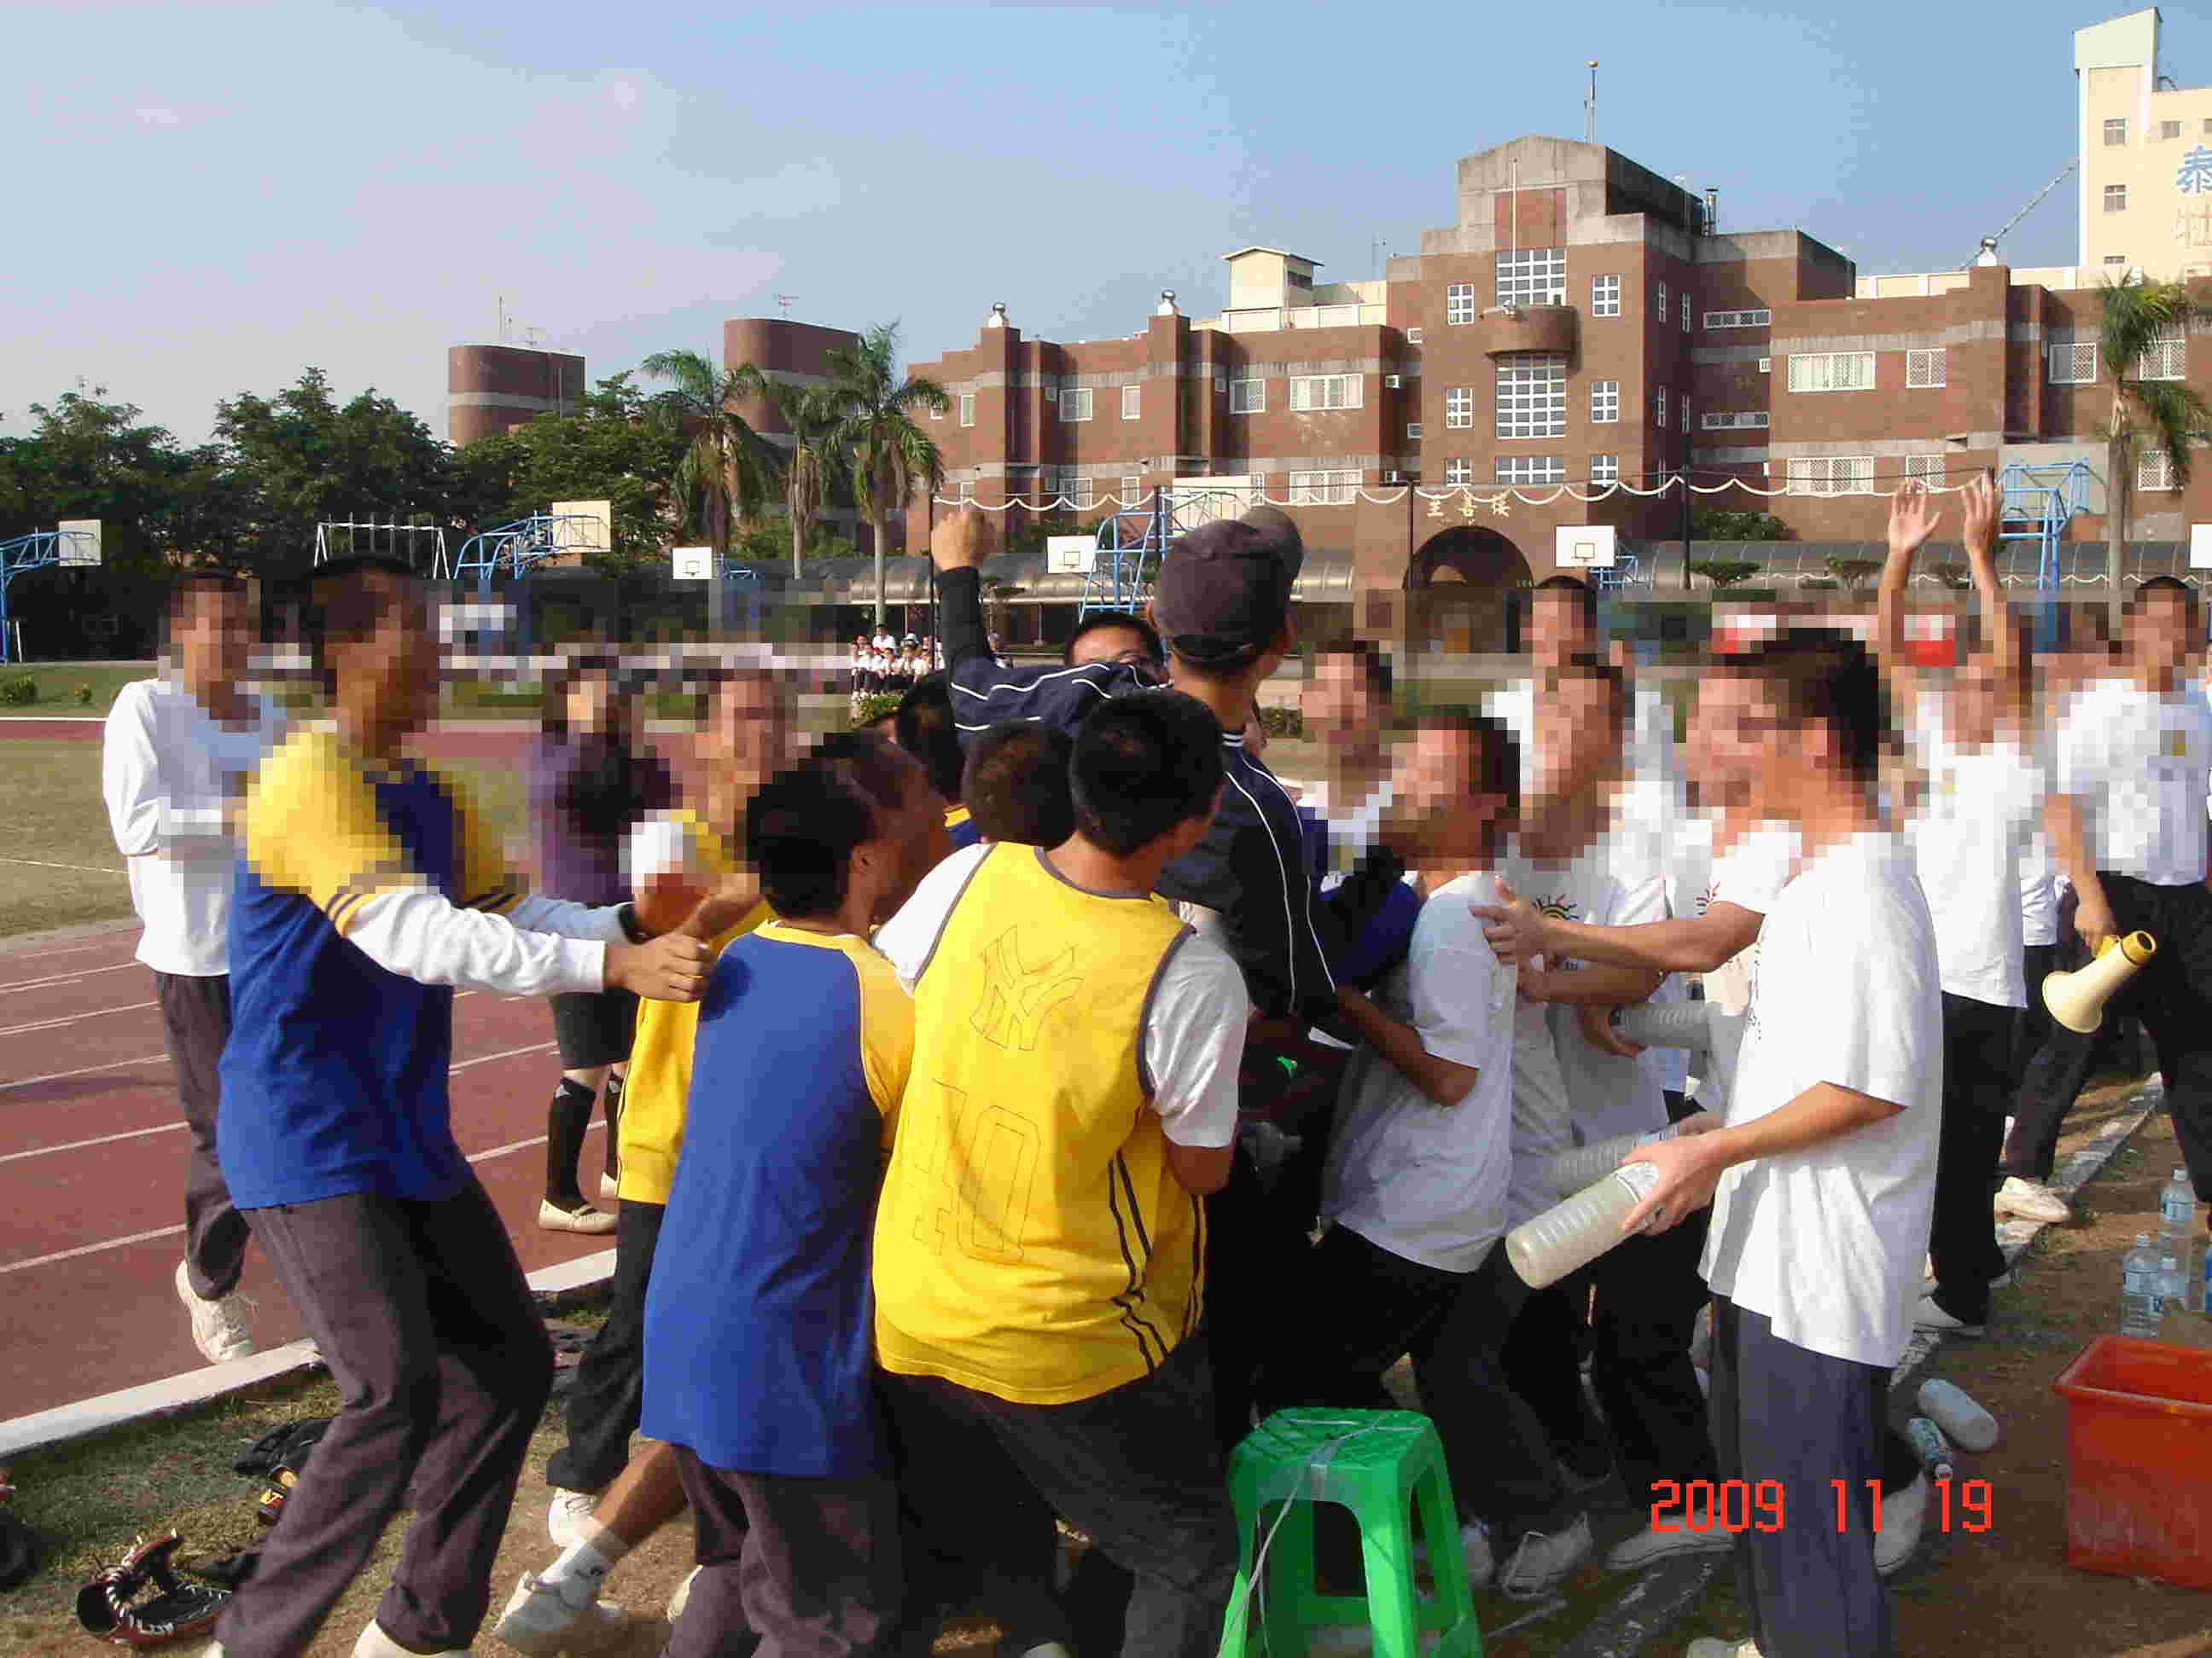
校長親自頒獎 高二A班的冠軍慶祝

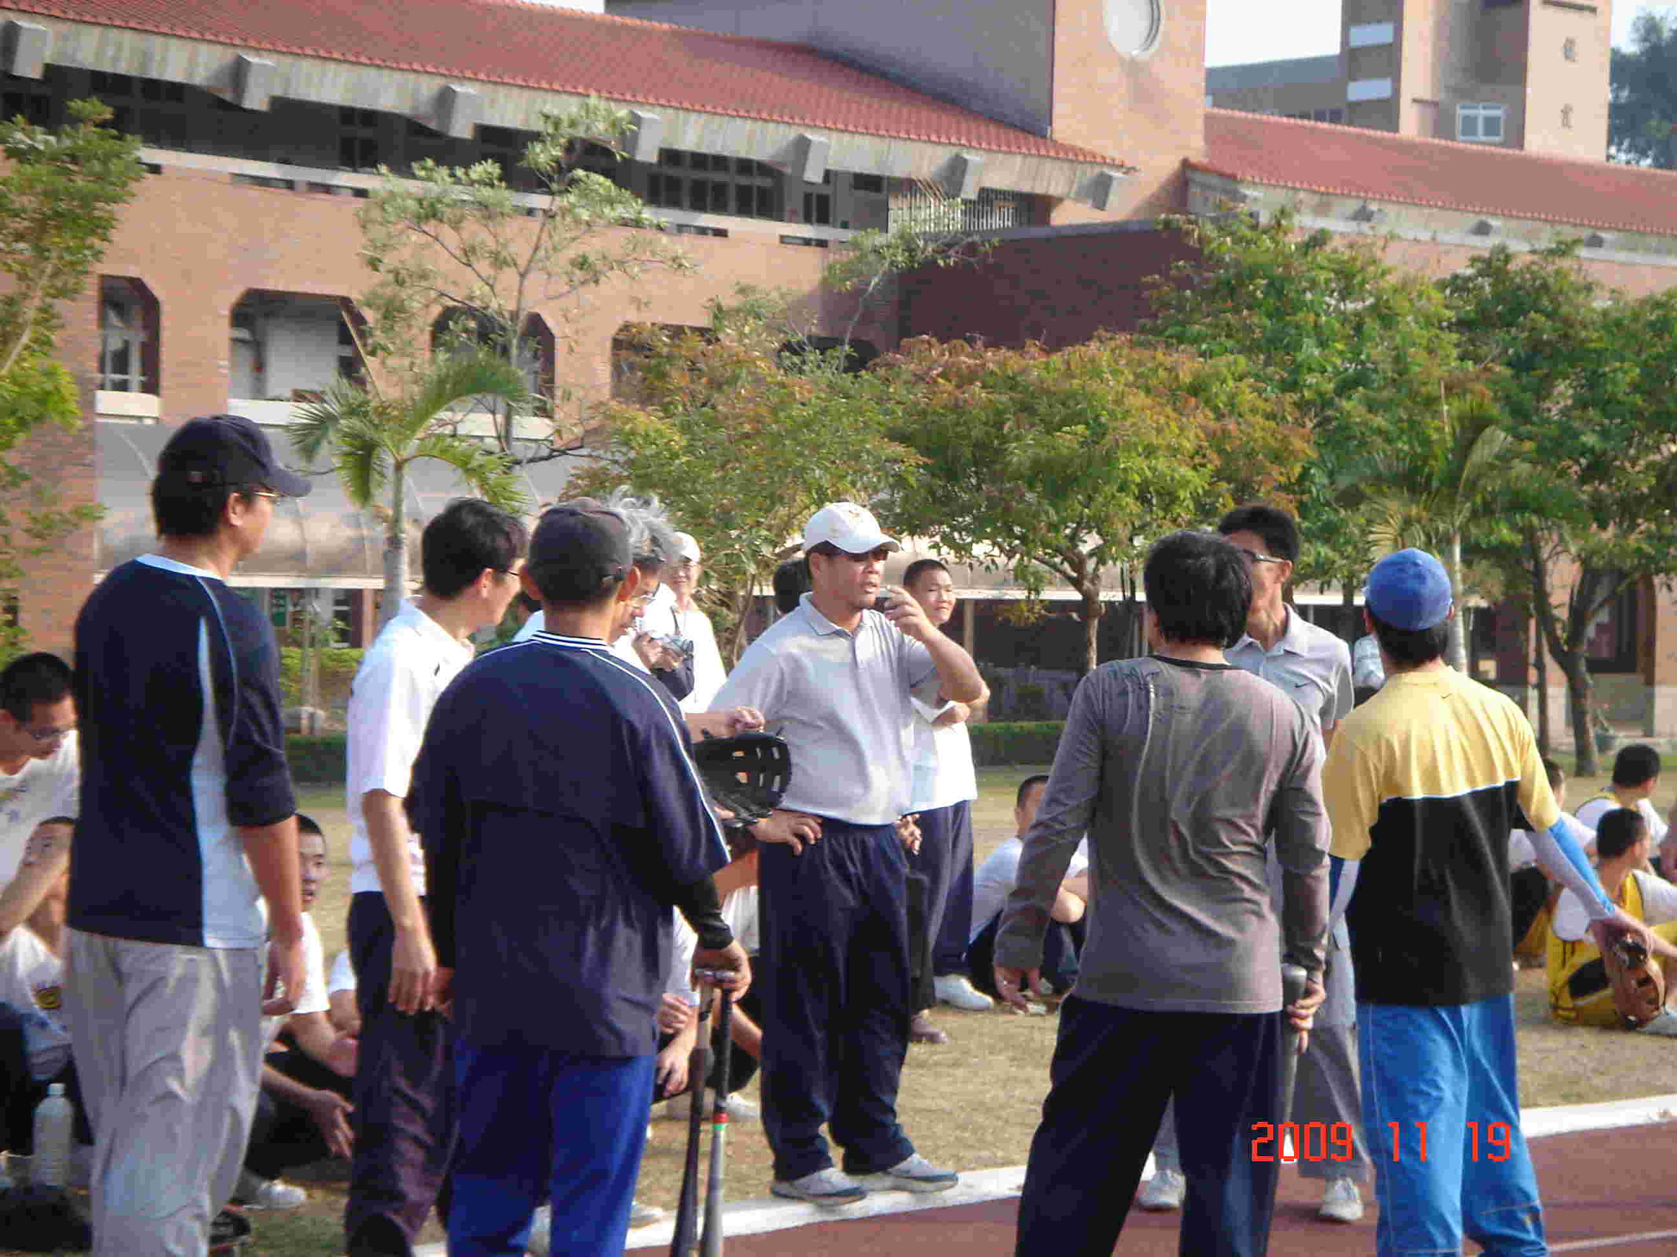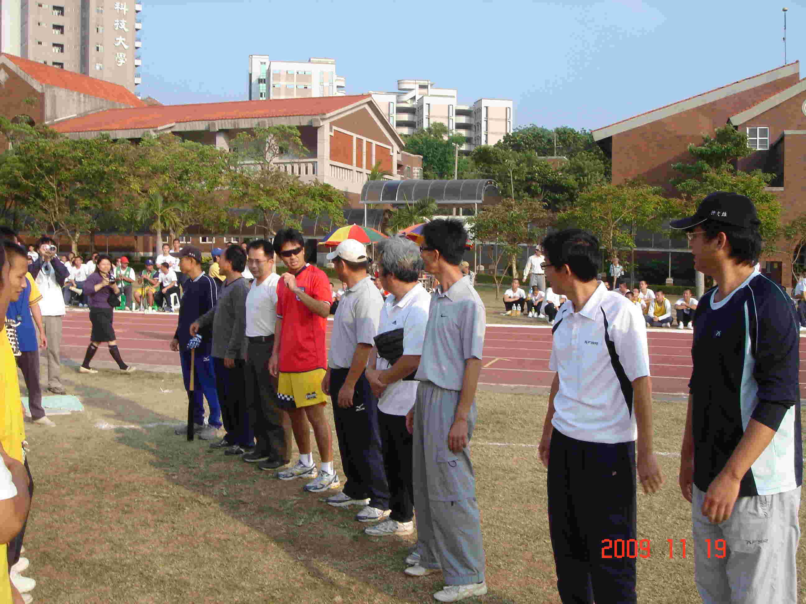
師生對抗老師們商討對策 準備大顯身手的老師們

